# Esclerosis Múltiple

## **Ficha de la enfermedad**

La esclerosis múltiple es una enfermedad crónica del sistema nervioso que es producida cuando el sistema inmunológico ataca al encéfalo y la médula espinal al someter a las neuronas a un proceso de desmielinización. [1]

**Anatomía y fisiología del sistema nervioso:**

El sistema nervioso regula todos los procesos del organismo, este se encarga de llevar a cabo acciones voluntarias e involuntarias y relacionar al ser vivo con el medio externo. Está formado por todas las redes de tejido nervioso que lo conforman las células gliales y las neuronas, las cuales transmiten información mediante impulsos eléctricos.[2] Asimismo, el sistema nervioso se divide en Sistema nervioso central, el cual incluye al encéfalo; constituido por el cerebro, el cerebelo y el tallo encefálico; y la médula espinal y sistema nervioso periférico, el cual abarca los nervios salientes de la médula espinal al resto del cuerpo.[3]

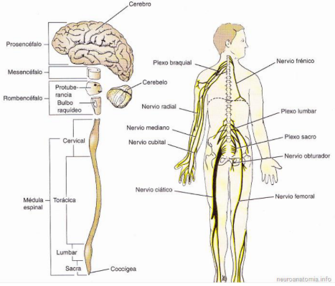 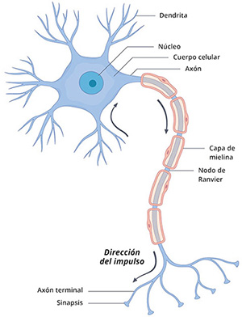

Fig 1. Sistema nervioso central y periférico del ser humano. [2] Fig 2. Neurona [4]

Las neuronas cuentan con un axón y dendritas, alrededor del primero se encuentra la capa o vaina de mielina, una mezcla de proteínas y ácidos grasos, cuya función es facilitar la comunicación entre neuronas al transmitir el impulso nervioso de forma mucho más rápida[5]. Por otro lado, las glías cumplen diversas funciones como los oligodendrocitos, los cuales producen mielina en el SNC[2].

Por otro lado, el sistema inmunitario cuenta con glóbulos blancos, que forman los linfocitos T y células B, así como otros órganos útiles para combatir infecciones y otras enfermedades[6]. La EM aparece por una activación de linfocitos T en la periferia del SNC. Esto les ordena a atravesar la barrera hematoencefálica, debilitarla para el ingreso de otros cuerpos inmunológicos, y empezar a atacar a la vaina de mielina y los axones.[7]

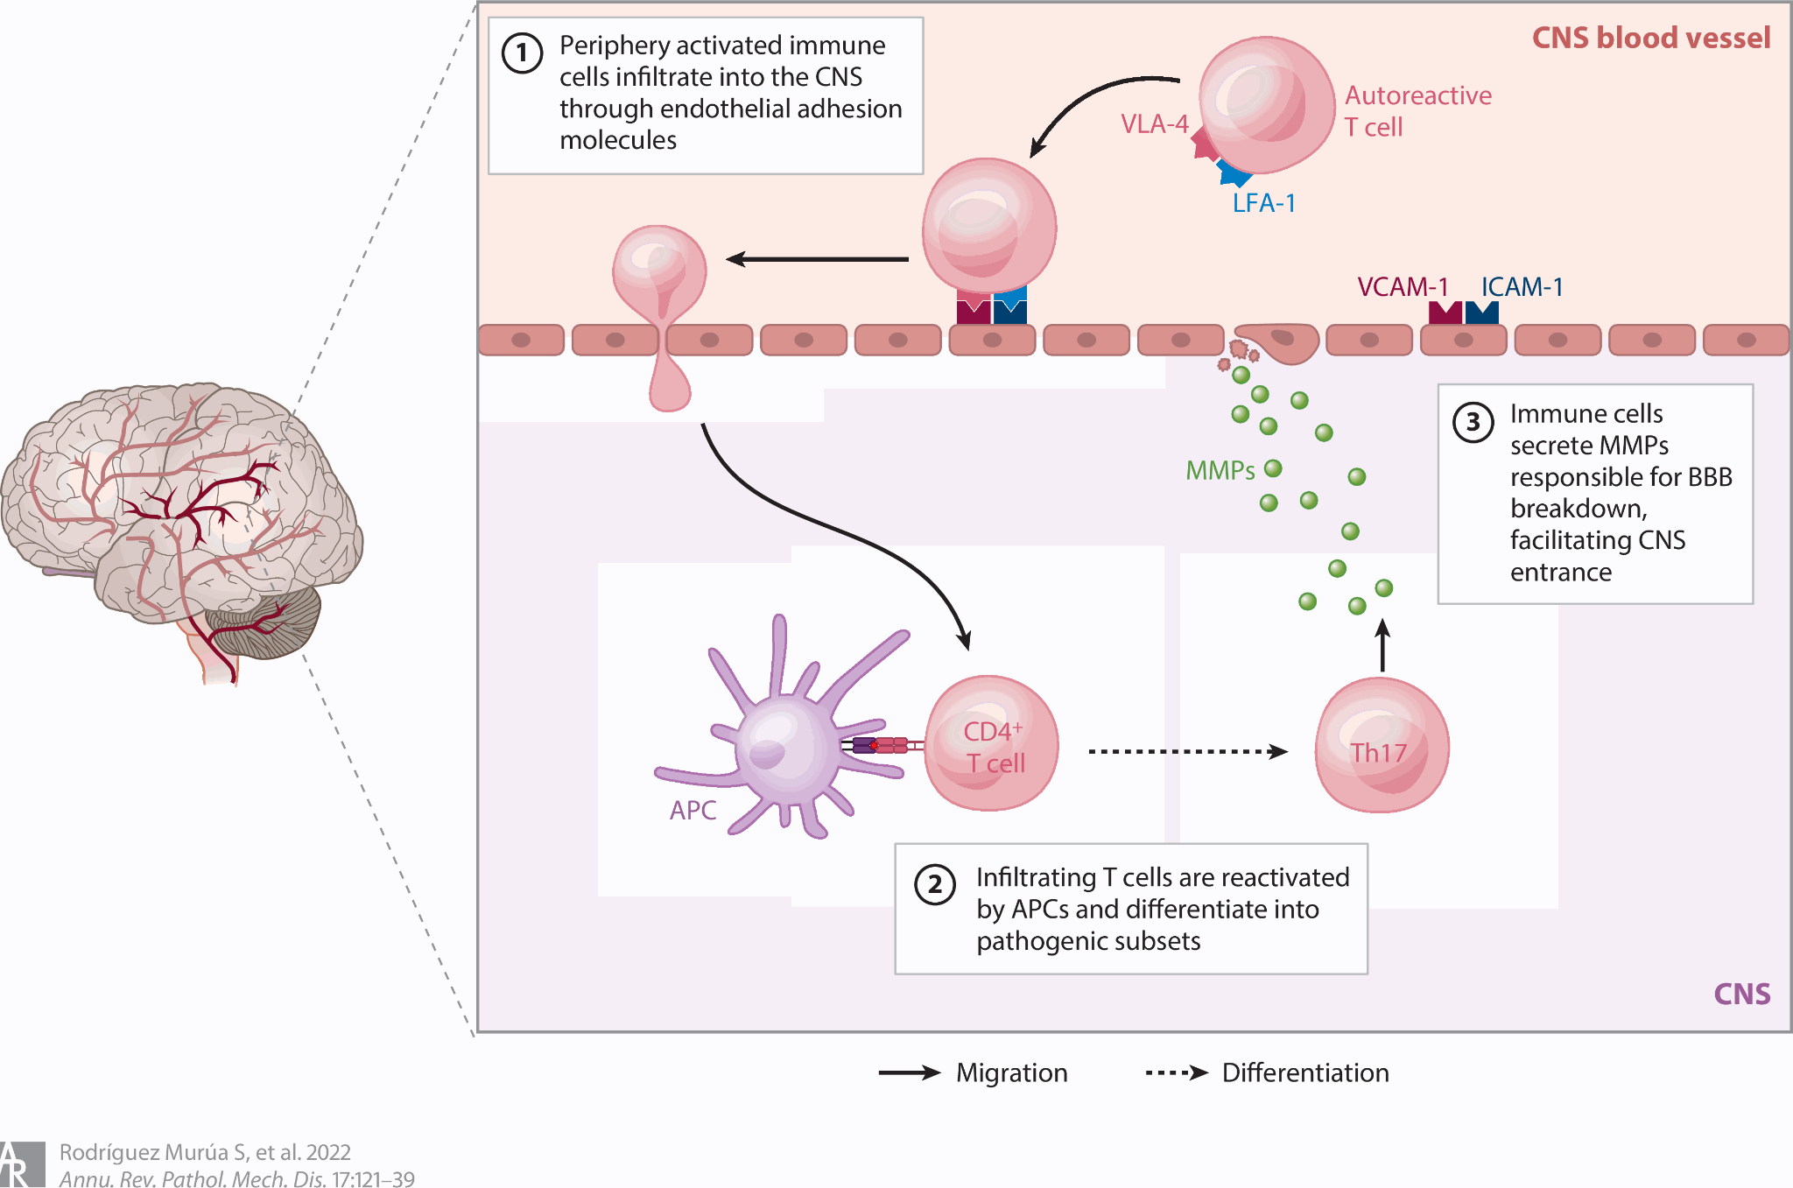 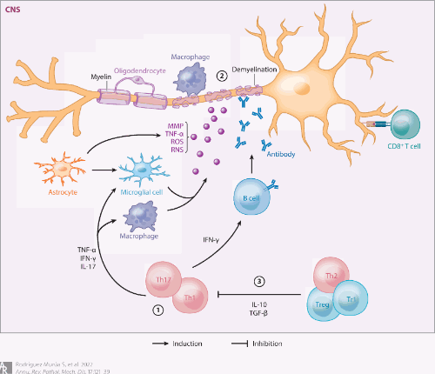

Fig 3. Ingreso de leucocitos T al SNC[7] Fig 4. Proceso de desmielinización en neurona [7]

1. **Factores y análisis de la enfermedad**

**Factores de riesgo principales**

La esclerosis múltiple presenta factores de riesgo tanto para el comienzo de esta, como para su progresión. En el caso de la aparición de la EM, se encuentran factores genéticos, como el antígeno de leucocito humano clase II, asimismo el tener infecciones previas de Herpes 6, Epstein-Barr virus, fumar, baja exposición al sol y bajo nivel de vitamina D u obesidad infantil/ adolescente conforman otros factores de riesgo. Asimismo, se encontró que el periodo entre la menarquía y la menopausia causa un ratio de 3:1 en riesgo de aparición de EM en mujeres. Por otro lado, factores dietéticos como alto consumo de grasas saturadas, bajo consumo de vegetales; grado de contaminación del aire por dióxido de nitrógeno y ozono; así como mantener las condiciones que vuelven al organismo propenso a desarrollar EM, pueden generar un mayor riesgo de progresión de la enfermedad[8].

**Manifestaciones clínicas más relevantes**

Esto puede desencadenar en varios síntomas como: problemas de visión, dificultad de movimiento (ataxia), debilidad muscular, falta de sensación en ciertas partes del cuerpo, fatiga, dificultad para pensar, pérdida de balance, depresión, problemas de función sexual o micción.[1], [9].

Esto se manifiesta según el tipo de EM. El más común es la EM remitente recurrente, el cual se caracteriza por tener recaídas con la aparición o agravamiento de los síntomas mencionados, pero con una mejora o desaparición del síntoma luego del episodio. Con el tiempo puede evolucionar a una EM progresiva secundaria, en la que las recaídas se vuelven menos frecuentes pero el paciente desarrolla un mayor grado de discapacidad. En caso el individuo presente EM progresiva primaria, presentará síntomas que empeorarán con el tiempo sin recaídas[9].

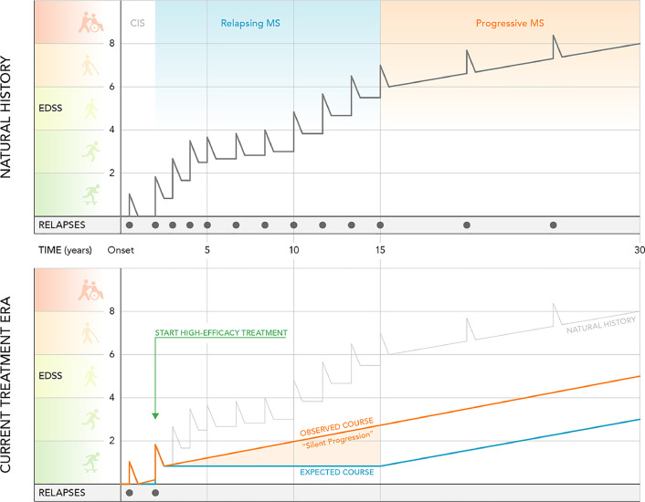

Fig 5. Escala de progresión de la EM en tiempo, recaídas e impacto en la funcionalidad del paciente [10]

**Impacto funcional en la vida diaria**

Los síntomas presentes juegan un rol importante en la calidad de vida del paciente. Tanto en el aspecto físico, al afectar la capacidad motora, sensorial y cognitiva, como en aspectos psicológicos, como la depresión y ansiedad, los cuales, de no ser tratados, pueden empeorar el manejo de la enfermedad[11], [12].

El grado de impacto funcional de la enfermedad varía según el grado de progresión de los síntomas, los cuales privan de independencia de forma parcial o completa a los pacientes. Como la capacidad de desplazarse e incrementar el riesgo de caerse, siendo que el 50%-70% llega a caerse en 6 meses, mientras que 30%-50% se cayó y se lesionó[13]. Asimismo, aspectos como la pérdida de visión, audición, parálisis o trastornos de habla serían otros perjuicios críticos en la calidad de vida del paciente[14].

1. **Prevención, diagnóstico, tratamiento y monitoreo**

**Prevención**

La patología de esta enfermedad es considerada rara y es posible estar expuesto a varios factores de riesgo y no llegar a padecer la enfermedad. En ese sentido, se da crucial importancia al estudio del pródromo de la enfermedad, el cual se define como la etapa temprana donde se manifiestan signos o síntomas leves de la enfermedad y se desarrolla de 5 a 10 años antes del comienzo de la enfermedad[15].

Por otro lado, es imperativo evitar los diversos factores de riesgo asociados al comienzo de la enfermedad, tales como buscar elevar los niveles de vitamina D y exposición al sol, evitar el consumo de tabaco. Por último, se considera necesario investigar más en desarrollos de vacunas contra el VEB al representar este uno de los factores más importantes en el desarrollo de EM [16].

**Diagnóstico**

La diagnosticación involucra una combinación de señales y síntomas, así como muestras radiográficas como imágenes resonancia magnética, la cual puede detectar procesos tempranos de desmielinización durante el pródromo de la enfermedad, y análisis de laboratorio, tales como análisis de bandas oligoclonales del líquido cefalorraquídeo para detectar concentraciones altas de inmunoglobulina producida por una regulación inefectiva de las células B[17], [18].

Por parte de síntomas sensoriales, se suelen realizar test para detectar una demora o complicación en la sensación visual, auditiva y de tacto. A la par, se le es solicitado al paciente datos que puedan indicar factores de riesgo para el comienzo de la enfermedad, especialmente el haberse contagiado con el VEB[10], [19].

**Tratamiento**

El tratamiento general más usado son las terapias modificadoras de la enfermedad, la cual consiste en una serie de fármacos, los cuales pueden venir en forma de pastillas, inyectables o infusiones cuya función es reducir la frecuencia de recaídas por la enfermedad y la progresión de discapacidad confirmada al promover la remielinización y brindar efectos neuroprotectores. Estos suelen recetarse según el tipo de EM que posea el paciente y su grado de progresión [20].

Asimismo, se brindan tratamientos especializados para cada síntoma de la EM, los cuales incluyen fisioterapias para problemas de marcha, estabilidad, espasmos, ataxia, fatiga; psicoterapia debido al alto riesgo de padecer de depresión y ansiedad; productos asistivos para la disfunción de control de vejiga. De igual forma, este tratamiento suele ser acompañado con diversos fármacos que ayudan a reducir el impacto de estos síntomas[10].

**Monitoreo**

Al tratarse de una enfermedad del SNC, las imágenes por RM son de suma importancia para monitorear deterioros en las redes cerebrales y atrofia de materia gris para evaluar la progresión de las dificultades cognitivas y, con ello, evaluar la continuidad o cambio de la medicación existente. Asimismo, se utiliza el Test de modalidades de Símbolos y Dígitos (SDMT) para evaluar la velocidad de procesamiento cognitivo y memoria[21].

Por otro lado, [22] plantea el prototipo de un gemelo digital para cada paciente con EM, la cual, con ayuda de IA y big data, posee un gran potencial para mejorar la precisión en la personalización de las terapias modificadoras de la enfermedad, al permitir visualizar los resultados de progresión de la enfermedad con anterioridad.

1. **Reflexión ingenieril**

Existen varias tecnologías que permiten al paciente mejorar su calidad de vida en diversos aspectos. Por el lado de la movilidad, equipos como andadores envolventes o con apoyos de codo; bipedestadores estáticos o dinámicos; sillas de ruedas con controles de movimiento, control cefálico para mantener una cabeza erguida al momento de desplazarse. Es importante el uso de grúas fijas y móviles para realizar cualquier tipo de traslado como entrar y descender de un automóvil, entrar a la ducha o a la cama. Esto es ayudado con arneses, tablas y discos de transferencias[23].

Por otro, la utilización de ortesis de pie o pie-tobillo fueron útiles suelen incrementar ligeramente la velocidad media, sin embargo, no suele ser un valor significativo. La AFO permite una flexión, aunque limitada, de la planta del pie, lo cual contribuye a mejorar la estabilidad y reducir caídas[24]. Por otro lado, la modificación de zapatos con una suela más grande y amortiguación adicional permite un mejor control del balance corporal al tener una mayor superficie de contacto con el suelo[25].

Asimismo, la utilización de equipos tecnológicos como resonadores magnéticos forma parte crucial para el diagnóstico y monitoreo constante del paciente, así como equipos de radioterapia para tratar síntomas paroxismales y equipos de ayuda urinaria [10].

Existen varios aspectos que necesitan una mayor investigación, como la causa misma de la enfermedad y el análisis de veracidad de diversos factores de riesgo para el comienzo y progresión de la enfermedad, como desbalances hormonales, ingesta alta de pescados o aspectos epigenéticos en general[8]. Asimismo, el desarrollo a gran escala de programas como el gemelo digital serán grandes avances para el mejoramiento de tratamientos para la esclerosis múltiple[22].

1. **Bibliografía**

[1] “Esclerosis múltiple”. Consultado: el 26 de agosto de 2025. [En línea]. Disponible en: https://www.who.int/es/news-room/fact-sheets/detail/multiple-sclerosis

[2] A. Torres, “Propuesta metodológica para la enseñanza del sistema nervioso en el grado octavo de la Institución Educativa Francisco Miranda”, Universidad Nacional de Colombia, Medellín, Colombia, 2013. Consultado: el 27 de agosto de 2025. [En línea]. Disponible en: https://www.researchgate.net/publication/316158457_Propuesta_metodologica_para_la_ensenanza_del_sistema_nervioso_en_el_grado_octavo_de_la_Institucion_Educativa_Francisco_Miranda

[3] “Definición de sistema nervioso - Diccionario de cáncer del NCI - NCI”, National Cancer Institute. Consultado: el 27 de agosto de 2025. [En línea]. Disponible en: https://www.cancer.gov/espanol/publicaciones/diccionarios/diccionario-cancer/def/sistema-nervioso

[4] “¿Cuáles son las partes del sistema nervioso? | NICHD Español”. Consultado: el 27 de agosto de 2025. [En línea]. Disponible en: https://espanol.nichd.nih.gov/salud/temas/neuro/informacion/partes

[5] “Esclerosis Múltiple | Instituto Nacional de Trastornos Neurológicos y Accidentes Cerebrovasculares”. Consultado: el 27 de agosto de 2025. [En línea]. Disponible en: https://www.ninds.nih.gov/health-information/disorders/multiple-sclerosis

[6] “Definición de sistema inmunitario - Diccionario de cáncer del NCI - NCI”, National Institute for Health-National Cancers Institute. Consultado: el 27 de agosto de 2025. [En línea]. Disponible en: https://www.cancer.gov/espanol/publicaciones/diccionarios/diccionario-cancer/def/sistema-inmunitario

[7] S. R. Murúa, M. F. Farez, y F. J. Quintana, “The Immune Response in Multiple Sclerosis”, *Annu. Rev. Pathol. Mech. Dis.*, vol. 17, núm. Volume 17, 2022, pp. 121–139, ene. 2022, doi: 10.1146/annurev-pathol-052920-040318.

[8] E. Waubant *et al.*, “Environmental and genetic risk factors for MS: an integrated review”, *Ann. Clin. Transl. Neurol.*, vol. 6, núm. 9, pp. 1905–1922, 2019, doi: 10.1002/acn3.50862.

[9] R. Marcus, “What Is Multiple Sclerosis?”, *JAMA*, vol. 328, núm. 20, p. 2078, nov. 2022, doi: 10.1001/jama.2022.14236.

[10] S. L. Hauser y B. A. C. Cree, “Treatment of Multiple Sclerosis: A Review”, *Am. J. Med.*, vol. 133, núm. 12, pp. 1380-1390.e2, dic. 2020, doi: 10.1016/j.amjmed.2020.05.049.

[11] I. Gil-González, A. Martín-Rodríguez, R. Conrad, y M. Á. Pérez-San-Gregorio, “Quality of life in adults with multiple sclerosis: a systematic review”, nov. 2020, doi: 10.1136/bmjopen-2020-041249.

[12] I. M. Nauta *et al.*, “Improved quality of life and psychological symptoms following mindfulness and cognitive rehabilitation in multiple sclerosis and their mediating role for cognition: a randomized controlled trial”, *J. Neurol.*, vol. 271, núm. 7, pp. 4361–4372, jul. 2024, doi: 10.1007/s00415-024-12327-y.

[13] “Empowering people affected by MS to live their best lives”, National Multiple Sclerosis Society. Consultado: el 27 de agosto de 2025. [En línea]. Disponible en: https://www.nationalmssociety.org

[14] “Síntomas de la Esclerosis Múltiple”, Esclerosis múltiple España. Consultado: el 27 de agosto de 2025. [En línea]. Disponible en: https://esclerosismultiple.com/esclerosis-multiple/sintomas/

[15] H. Tremlett, K. L. Munger, y N. Makhani, “The Multiple Sclerosis Prodrome: Evidence to Action”, *Front. Neurol.*, vol. 12, ene. 2022, doi: 10.3389/fneur.2021.761408.

[16] R. Dobson, R. Tanasescu, y B. Gran, “Editorial: Preventing multiple sclerosis”, *Front. Neurol.*, vol. 13, jul. 2022, doi: 10.3389/fneur.2022.982411.

[17] M. P. McGinley, C. H. Goldschmidt, y A. D. Rae-Grant, “Diagnosis and Treatment of Multiple Sclerosis: A Review”, *JAMA*, vol. 325, núm. 8, pp. 765–779, feb. 2021, doi: 10.1001/jama.2020.26858.

[18] C. Auger y À. Rovira, “Nuevos conceptos sobre el papel de la resonancia magnética en el diagnóstico y seguimiento de la esclerosis múltiple”, *Radiología*, vol. 62, núm. 5, pp. 349–359, sep. 2020, doi: 10.1016/j.rx.2020.07.002.

[19] M. T. Cencioni, M. Mattoscio, R. Magliozzi, A. Bar-Or, y P. A. Muraro, “B cells in multiple sclerosis — from targeted depletion to immune reconstitution therapies”, *Nat. Rev. Neurol.*, vol. 17, núm. 7, pp. 399–414, jul. 2021, doi: 10.1038/s41582-021-00498-5.

[20] C. Goldschmidt y M. P. McGinley, “Advances in the Treatment of Multiple Sclerosis”, *Neurol. Clin.*, vol. 39, núm. 1, pp. 21–33, feb. 2021, doi: 10.1016/j.ncl.2020.09.002.

[21] R. H. B. Benedict, M. P. Amato, J. DeLuca, y J. J. G. Geurts, “Cognitive impairment in multiple sclerosis: clinical management, MRI, and therapeutic avenues”, *Lancet Neurol.*, vol. 19, núm. 10, pp. 860–871, oct. 2020, doi: 10.1016/S1474-4422(20)30277-5.

[22] I. Voigt, H. Inojosa, A. Dillenseger, R. Haase, K. Akgün, y T. Ziemssen, “Digital Twins for Multiple Sclerosis”, *Front. Immunol.*, vol. 12, may 2021, doi: 10.3389/fimmu.2021.669811.

[23] “Cuadernos de Salud-Número 3 EM-Ayudas técnicas”. Federación de Asociaciones de Esclerosis Múltiple de Andalucía, 2013. Consultado: el 28 de agosto de 2025. [En línea]. Disponible en: https://aedem.org/wp-content/uploads/2021/11/Cuaderno-03_Ayudas-Tecnicas.pdf

[24] M. Ashkar, R. Razeghinezhad, H. Moghadasi Chevinlee, B. Tavakoli, y M. Bagherzadeh Cham, “The effects of orthotics device on the balance control in multiple sclerosis patients: A systematic review and meta-analysis”, *Mult. Scler. Relat. Disord.*, vol. 66, p. 104005, oct. 2022, doi: 10.1016/j.msard.2022.104005.

[25] A. S. Monaghan, P. G. Monaghan, S. B. Richmond, J. A. Roper, y B. W. Fling, “The effect of shoe cushioning on gait and balance in females with multiple sclerosis”, *Exp. Brain Res.*, vol. 239, núm. 8, pp. 2593–2603, ago. 2021, doi: 10.1007/s00221-021-06161-1.